Mai des Z’Arts

Annulé pendant deux années consécutives, le Mai des Z’Arts a enfin pu avoir lieu durant ce dernier week-end de Pentecôte. Les artistes et le public ont été au rendez-vous. Dans l’église on a pu admirer la superbe installation textile de Nathalie Leverger : volumes crochetés en suspension, chemin formant arbre de vie sur le sol composé d’une centaine de napperons. Dans la salle des fêtes, Chrissie Horton exposait des photos traitées comme des tableaux ou des dessins tandis que celles d’Emmanuel Malifaud décomposaient sur plexiglas, selon des formats divers, des reflets dans l’eau. Enfin l’œuvre de Richard Roux-Giuge saisissait, dès l’extérieur de la salle, avec ses collages de scènes composites (marcheurs, animaux, familles) ; à l’intérieur il présentait, dans une interprétation à la fois fidèle et infidèle, de grands portraits à l’encre d’artistes dont il avait aimé les autoportraits.
Le conseiller régional, Philippe Andrieu, le représentant de l’intercommunalité, Joël Cathala, ont honoré de leur présence le vernissage musical au cours duquel Richard Roux-Giugge a remis au maire, Simon Sire, un grand dessin à l’encre sur papier représentant la Marianne ; il sera accroché dans la salle de la mairie. Le dimanche la chanson française était à l’honneur avec le compositeur-chanteur-pianiste Jean-Sébastien Bressy dont le talent a été fort apprécié. Et pour terminer les festivités le lundi un atelier papier-soie organisé à l’intérieur de la bibliothèque et animé par Nathalie Leverger a permis aux participantes de réaliser, dans la bonne humeur, un oiseau, souvenir de ces belles journées de fête des arts.

Chrissie Horton

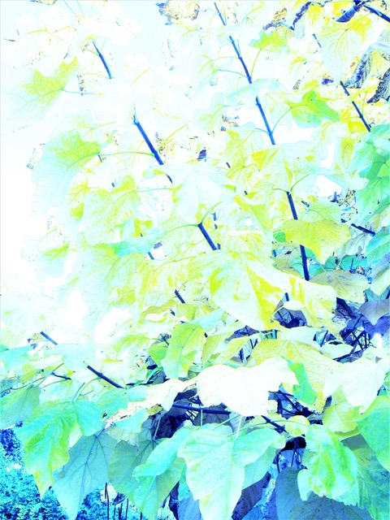

Leaves

Nathalie Leverger

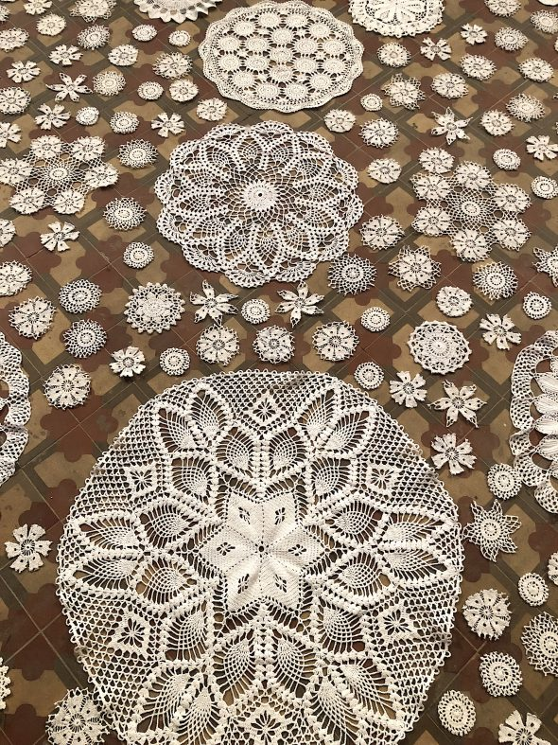

Installation sol église

Emmanuel Malifaud

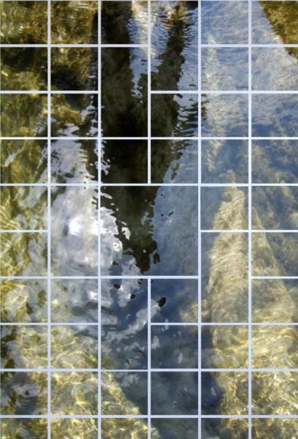
Richard Roux Giuge

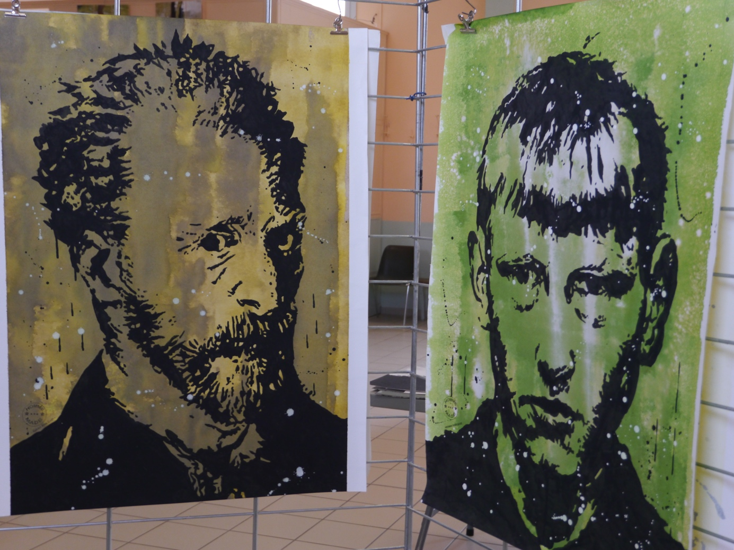

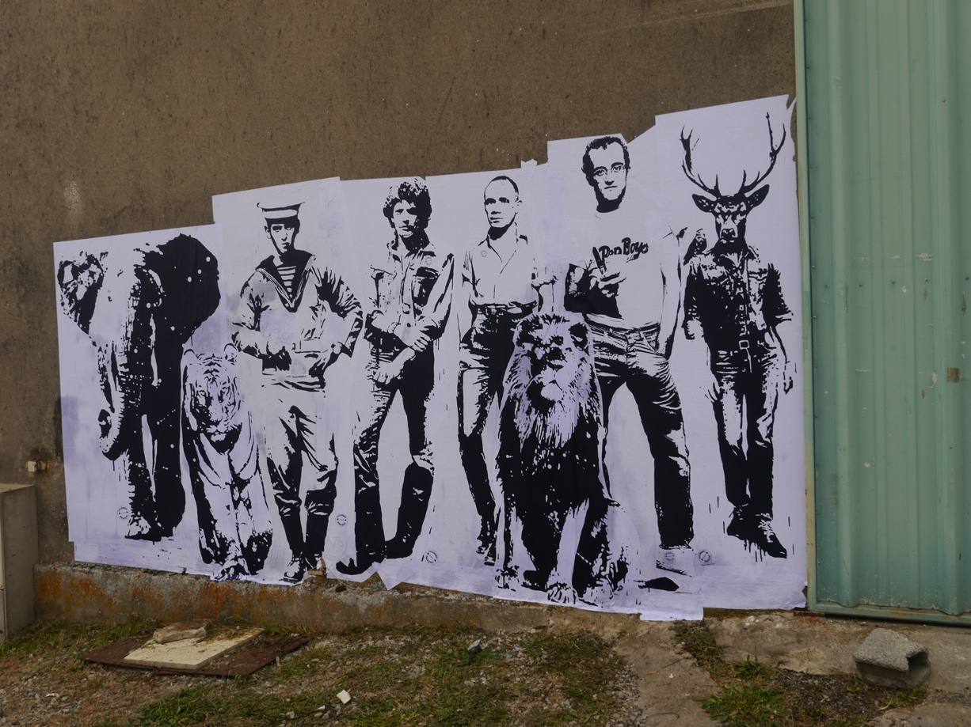
Collage mur salle des fêtes
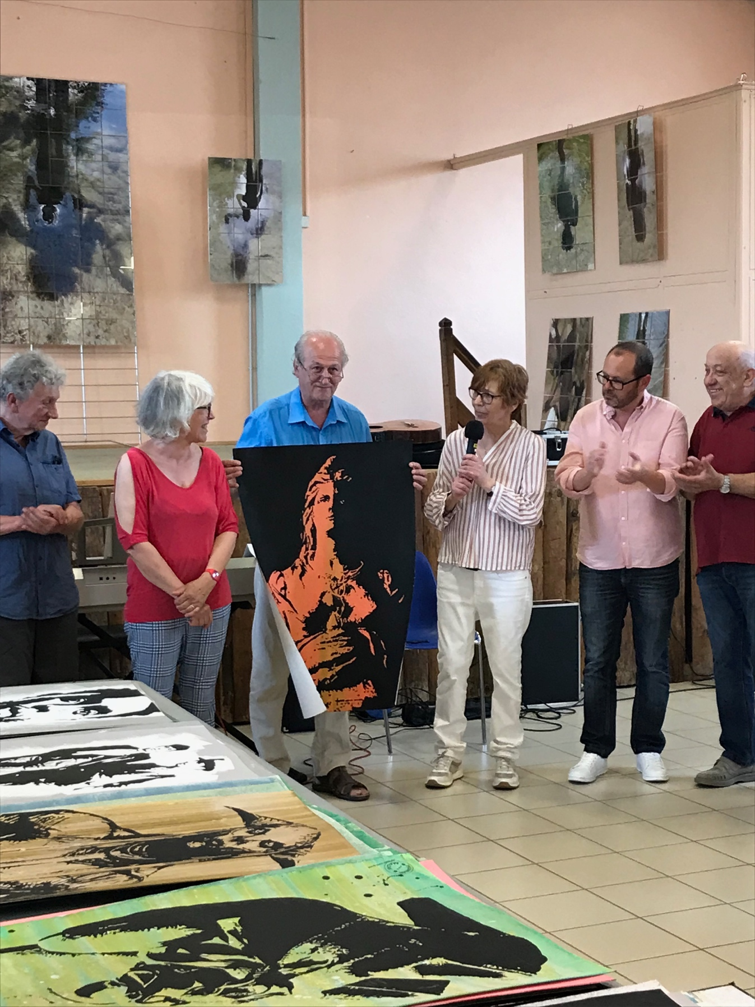

La Marianne offerte à la mairie de Brugairolles

Concert Jean-Sébastien Bressy

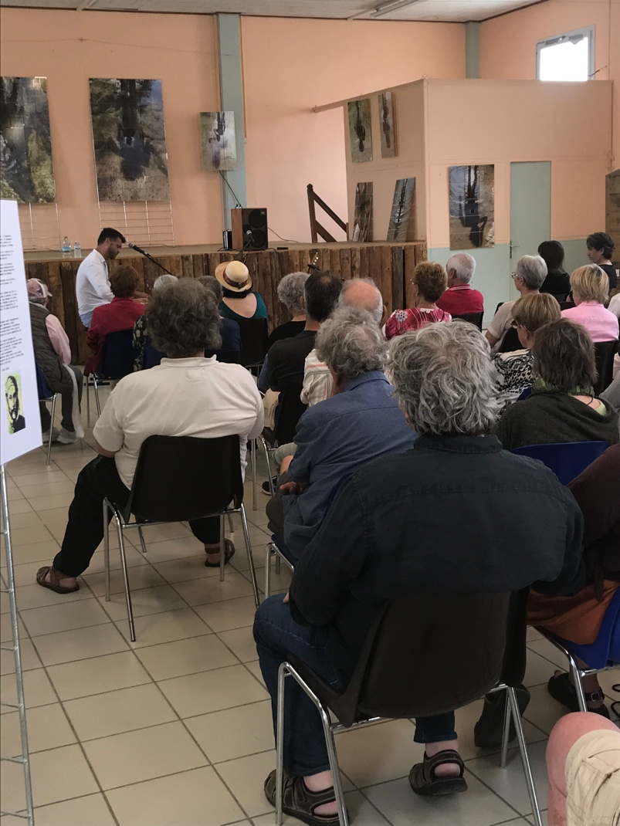

Atelier papier soie Nathalie Leverger

